NOTA DE PRENSA Madrid, 30 octubre, 2019
Museos europeos sin barreras gracias a réplicas en 3D, aplicaciones para teléfonos móviles, juegos y avatares que hablan en lengua de signos financiadas por la UE
Seis museos, cuatro empresas tecnológicas y dos universidades se han unido en un ambicioso proyecto de investigación financiado por la UE destinado a hacer que el arte sea accesible para todos. Relieves táctiles de última generación realizados con las modernas técnicas de modelado 3D, aplicaciones y juegos sin barreras para teléfonos inteligentes y tabletas, junto con avatares en lengua de signos, son las tecnologías de vanguardia propuestas por el Equipo de Arches. Se presentarán en el Museo Nacional Thyssen-Bornemisza, en Madrid, el 7 de noviembre. Las tecnologías han sido co-diseñadas y puestas a prueba por más de 200 personas con discapacidad en España, Austria y el Reino Unido.
El Victoria & Albert Museum de Londres, el Kunsthistorisches Museum de Viena y el Thyssen-Bornemisza de Madrid forman parte de este consorcio, que ha trabajado mano a mano con personas con discapacidad visual y con discapacidad auditiva, así como con personas con dificultades de aprendizaje durante tres años. El trabajo se ha llevado a cabo en el marco de un proyecto de investigación de 3,8 millones de euros financiado por la UE. La iniciativa tenía como objetivo afianzar la accesibilidad en el mundo del arte y hacer que los museos sean espacios más inclusivos.
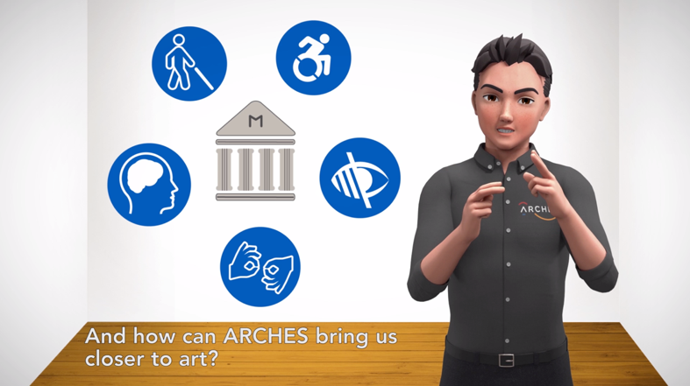
El proyecto es verdaderamente único, ya que combina la colaboración internacional y la metodología de investigación participativa con el desarrollo de tecnologías destinadas a facilitar la accesibilidad para todos los visitantes del museo.

El avatar en la aplicación ARCHES habla en lengua de signos.
El equipo ha utilizado un enfoque multisensorial para ayudar a todas las personas a experimentar mejor las grandes obras de arte de pintores tan famosos como Edward Hopper, Frans Hals y Pieter Brueghel.
Soluciones inclusivas para experiencias artísticas inmersivas
Desde el principio, el equipo de investigación se dio cuenta de que las necesidades de las personas no encajan perfectamente en las categorías tradicionales como ciegas, sordas o con dificultades de aprendizaje. Por lo tanto, se han centrado en las herramientas que las personas pueden usar, en sus preferencias de acceso, tales como la audio descripción, el lenguaje de signos, la información simplificada o el acceso sin escaleras.
El proyecto ha desarrollado relieves táctiles que permiten a los visitantes del museo tocar réplicas de sus obras maestras mientras están colocadas al lado de la obra original. Se han solicitado patentes para el prototipo de impresora de relieves.
También se propone una innovadora guía multimedia controlada por gestos. La guía reacciona al movimiento de las manos y amplía las posibilidades de interaccionar con la obra de arte, al proporcionar información sobre de la pieza exhibida, a modo de audio, texto en lectura fácil o mediante pequeños vídeos en lengua de signos. Las animaciones y los efectos de sonido completan la oferta y son especialmente atractivos para niños.
El equipo también ha desarrollado una aplicación que guía al visitante a través del museo, utilizando descripciones de audio, videos en lenguaje de signos que han sido elaborados de acuerdo con las necesidades de los grupos de investigación y juegos sin barreras que se pueden usar dentro y fuera del museo.
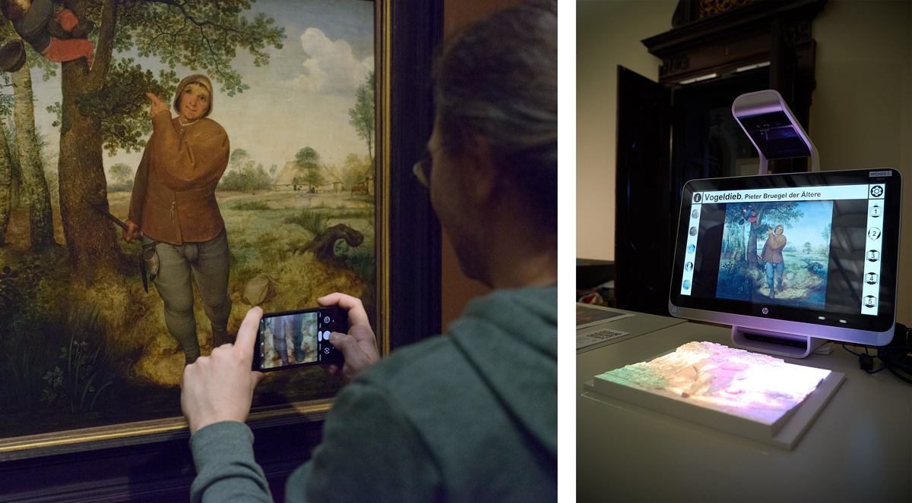

La pintura "El ladrón de pájaros" de Pieter Bruegel el Viejo y la guía multimedia controlada por gestos con el relieve táctil que la acompaña.
En la encrucijada del arte, la ciencia y la tecnología.
El consorcio consta de seis museos (el Museo Victoria and Albert y la Colección Wallace en Londres, el Kunsthistorisches Museum Wien en Viena, el Museo Lázaro Galdiano y el Museo Nacional Thyssen-Bornemisza en Madrid y el Museo de Bellas Artes de Asturias en Oviedo), cuatro compañías tecnológicas de Austria, Serbia y España (VRVis, ArteConTacto, SignTime y Coprix) y dos universidades (Open University y Bath University).
Hallazgos adicionales y resultados
Los investigadores con discapacidad han escrito un manifiesto acerca de la accesibilidad en el museo y han producido videos, para con ellos sensibilizar a los profesionales de los museos y al público en general sobre sus necesidades. También han creado una gama de materiales de orientación y capacitación para actividades dentro del museo, incluidos mapas táctiles. Igualmente se ha elaborado una guía para profesionales de museos sobre cómo trabajar hacia un museo más inclusivo.
El evento final del proyecto se llevará a cabo el 7 de noviembre en Madrid, en el marco de un día de charlas y mesas redondas en el Museo Nacional Thyssen-Bornemisza. Más de 20 miembros de los grupos de investigación presentarán la metodología y los resultados, junto con los educadores de los museos y las empresas tecnológicas. Habrá traducción simultánea al inglés e interpretación a la lengua de signos española (LSE).

Encontrará fotos y material audiovisual a su disposición en la sección de Prensa del sitio web de ARCHES: https://www.arches-project.eu/es/prensa/
Podemos organizar entrevistas ad hoc con participantes, desarrolladores y profesionales de los museos con anticipación.

CONTACTOS DE PRENSA:
ARCHES Communication Manager:
Moritz Neumüller press@arches-project.eu / +34-605641118
Museo Nacional Thyssen-Bornemisza:
prensa@museothyssen.org / +34-913 600 236

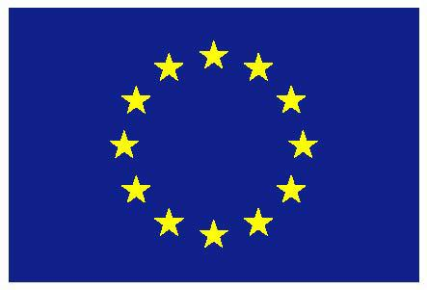
Este proyecto ha recibido financiación del programa de investigación e innovación Horizon 2020 de la Unión Europea bajo el acuerdo de subvención número 693229. Este comunicado de prensa representa únicamente los puntos de vista del consorcio. La Comisión Europea (CE) no es responsable del uso que pueda hacerse de la información que contiene. Los servicios encargados de la ejecución del proyecto encargarán formalmente una evaluación técnica independiente del trabajo realizado efectivamente a partir del 8 de noviembre de 2019.
Anexo: Agenda del evento, Nov. 7, 2019
10:00‐11:00 | Llegada al Museo Nacional Thyssen‐Bornemisza. Inscripción y café frente al auditorio.
11:00 | Bienvenida, por parte del Museo Thyssen (Guillermo Solana, Director del museuo) y del Project Leader (Gerd Hesina, VRVis, Viena).
11:10 | Presentación Video + Introducción a ARCHES  (por Jonathan Rix, Research Manager)
11:30 | Presentación de los grupos de investigación (Helena García Carrizosa, con participantes de Londres, Oviedo, Madrid y Viena). Mesa redonda acerca de la metodología y los proyectos llevados a cabo por los participantes.
12:30 | Presentación de los relieves táctiles, guía multimedia e impresora de relieves (patente pendiente).  Tiempo para entrevistas con la prensa (por favor organizar con anterioridad)
13:15‐14:15 | Comida ligera en el Mirador
14:30 | Presentación de la guía, documentos útiles, y talleres. (de mano de los autores y del Communication Manager de ARCHES). Auditorio.  Superando retos en los museos. Lorena Palomar con participantes del grupo de investigación de Oviedo.
15:30‐15:45 | Pausa para café
16:00 | Presentación de las Apps y juegos, por parte de las compañías tecnológicas SignTime y Coprix, con participantes de los grupos de investigación.
17:00 | Discusión y cierre
Localización: Museo Thyssen-Bornemisza, Paseo del Prado, 8, 28014 Madrid

